## Proposta de Participação

## Competição Intel de Sistemas Embarcados

## SBESC 2013

Dados da Proposta

|  |  |
| --- | --- |
| **Nome do Projeto:** |  |
| **Professor responsável:**  **E-mail:** | Edgard Afonso Lamounier Júnior  elamounier@gmail.com |
| **Instituição:** | Universidade Federal de Uberlândia |
| **Data:** | 14/07/2013 |

Equipe

(listar alunos e professores que participarão do desenvolvimento do sistema)

|  |  |  |
| --- | --- | --- |
| **Nome:** | **Formação** | **E-Mail** |
| **Andrei Nakagawa Silva** | Engenharia Biomédica | andrei.ufu@gmail.com |
| **Daniel Teodoro Gonçalves Mariano** | Engenharia Biomédica | dtgm@uol.com.br |
| **Nicolai Diniz Linhares** | Engenharia Biomédica | nicolailinhares@gmail.com |

Áreas do Concurso

(escolha uma das áreas abaixo)

( ) Real Time Programming

( ) Security and Secure Applications

( ) System-on-a-chip (SOC) interfaces

( ) Power Aware Applications

( ) Multi-Core/Multi-Threading

( X ) Networking Applications

( ) Graphics and Video applications

( ) Embedded Software Development

**Identificação e histórico da equipe** (máximo de 1 página)

Os alunos da equipe se graduaram em Engenharia Biomédica na Universidade Federal de Uberlândia e todos, durante a graduação, fizeram parte de projetos de pesquisa, como bolsistas de iniciação científica. Agora, são alunos de Mestrado no Laboratório de Engenharia Biomédica na mesma universidade.

Durante o curso tiveram a oportunidade de trabalhar com sistemas embarcados para o desenvolvimento de equipamentos médico-hospitalares, adquirindo certa experiência na área, continuando a estudar o assunto durante o mestrado.

Todos os membros trabalharam em projetos que envolviam os seguintes tópicos:

Instrumentação Médica – Sensores e instrumentação eletrônica necessária para monitoração de sinais vitais.

Sistemas de aquisição de dados – Conversão A/D;

Protocolos de comunicação – SPI e USB;

Microcontroladores – Programação da *motherboard* que faz a coleta dos sinais em tempo real, comunicação com periféricos via SPI (Amplificadores de Ganho Programável e Conversor A/D externo) e implementação do protocolo de comunicação USB para envio dos dados digitalizados até um *software* instalado em um *desktop*.

A seguir são listadas experiências adicionais de cada membro:

Andrei: Teve contato com o desenvolvimento de um *framework* para a linguagem C# de um sistema de aquisição de dados, encapsulando as várias funções que permitem acesso ao aparelho. Também desenvolveu uma placa para aprendizado do microcontrolador PIC18F4550, contando com LED’s, acesso à GPIO’s e comunicação USB, programando-o em linguagem C utilizando as plataformas CCS e MPLAB.

Daniel: Trabalhou durante a sua iniciação científica, com o acionamento e controle de um braço robótico trabalhando com um microcontrolador da família ARM, tendo adquirido conhecimento mais profundo do *hardware* do mesmo, programando-o em C na plataforma Eclipse. Seu projeto envolveu a utilização de canais de conversão A/D, desenvolvimento de um sistema de controle do tipo Proporcional Derivativo e, ainda, o acionamento dos servo-motores por meio de PWM’s gerados pela *motherboard*. Também teve experiência desenvolvendo robôs seguidores de trilha, utilizando microcontroladores PIC.

Nicolai: Teve experiência com o desenvolvimento de um sistema embarcado para a transmissão *wireless* de sinais eletromiográficos, utilizando a tecnologia *ZigBee* e desenvolveu um projeto que consistia em controlar um carrinho por sinais eletromiográficos, isto é, era possível direcioná-lo a partir de contrações musculares. Para isso, desenvolveu um sistema embarcado que fazia a aquisição desses sinais, aplicava técnicas de processamento digital de sinais e então identificava o comando a ser enviado ao carrinho, utilizando um microcontrolador da família PIC.

Prof. Dr. Edgard é professor associado da Faculdade de Engenharia Elétrica da Universidade Federal de Uberlândia e atual coordenador do programa de Pós-Graduação em Engenharia Elétrica da mesma instituição. Obteve o título de PhD pela Escola de Computação da Universidade de Leeds, Inglaterra. Possui experiência na área de Engenharia e Ciência da Computação, com ênfase em Arquitetura de Sistemas de Computação. Atua nas seguintes áreas: Realidade Virtual e Aumentada, Engenharia de Software e Engenharia Biomédica, tendo orientado vários alunos, tanto de graduação quanto Pós-Graduação nestas áreas.

**Descrição do sistema embarcado a ser desenvolvido.** (máximo de 2 páginas)

O sistema a ser desenvolvido é uma central de armazenamento, monitoramento e processamento em tempo real de dados de pacientes internados em unidade de terapia intensiva (UTI). Esses pacientes, estão em constante monitoramento de seus sinais vitais.

O projeto apresentará as seguintes funcionalidades, disponíveis aos usuários, as quais serão descritas a seguir:

* Monitoramento, em tempo real, dos sinais vitais e configurações do ventilador mecânico, de todos os pacientes, de forma simultânea ou individualizada;
* Cadastro de parâmetros de alerta;
* Alerta de eventos adversos do eletrocardiograma (ECG), baseado em métodos estatísticos e redes neurais de previsão;
* Navegação história de até 48 horas de monitoramento passado;

O monitoramento, em tempo real, dos sinais vitais se dará através de uma interface com monitor multiparamétrico, o qual já é, convencionalmente, utilizado em leitos de UTI. Um dispositivo de interface, que não está no escopo desse projeto, coletará os dados dos monitores e os disponibilizarão para a central através de comunicação por rede. Os sinais vitais monitorados são: ECG com múltiplas derivações, pressão arterial, temperatura, saturação de oxigênio e respiração.

A central receberá dados de várias instâncias de monitoramento, de diferentes leitos de UTI. Esses dados serão exibidos graficamente, para fins de acompanhamento pela equipe médica, a ferramenta gráfica permitirá que vários pacientes sejam acompanhados simultaneamente, e ainda que um específico seja escolhido.

A mesma estratégia será usada no monitoramento dos dados de ventilação, que são muito importantes no acompanhamento de um paciente em terapia intensiva, pois ele permite que a pessoa mantenha, de forma artificial, o ciclo respiratório da forma correta, sendo, portanto, vital a ela.

Através da ferramenta gráfica, os usuários, que serão membros da equipe médica, poderão entrar com limiares de alerta, assim quando uma das grandezas monitoradas, que tenha um alerta configurado, desrespeitar um valor de limiar, excedendo-o ou tornando-se menor, em alguns casos, os usuários serão notificados de forma visual e sonora. Os parâmetros de alerta, poderão ser configurados de forma global, assim valendo para todos os pacientes em monitoramento, ou de forma individualizada, a fim de anteder necessidades específicas de um paciente.

Um dos sinais vitais de maior importância, no monitoramento, é o ECG, através dele uma análise sistêmica pode ser realizada, pois ele representa a atividade cardíaca do paciente. Com o uso de redes neurais e extração de características estatísticas do sinal, pode-se prever alguns eventos incomuns do funcionamento do sistema cardiovascular como, por exemplo, arritmias. Dessa forma, um alerta pode ser gerado antes que o evento ocorra e assim alguma ação preventiva pode ser tomada pela equipe médica, garantindo uma maior segurança ao internado.

Os dados de todos os pacientes monitorados serão armazenados na memória não volátil da central, permitindo até 48 horas de navegação histórica dos dados, a qual será realizada apenas individualmente. Quando os dados monitorados excederem essa quantidade de horas serão substituídos por novos dados. Será possível aos usuários a realização de backup em pen drives, sempre que desejado.

O sistema descrito contará com o suporte de vários elementos das placas de desenvolvimento da Intel, dentre eles, adaptador de rede, para a recepção dos dados, processador com múltiplos núcleos, para o processamento em tempo real, interface com dispositivos de armazenamento, para criação do histórico e realização de backups, componentes de vídeo, para a apresentação da ferramenta gráfica em monitor.

A Figura 1 a seguir mostra os casos de uso do sistema, já a Figura 2 sugere como deve ser a arquitetura de rede.

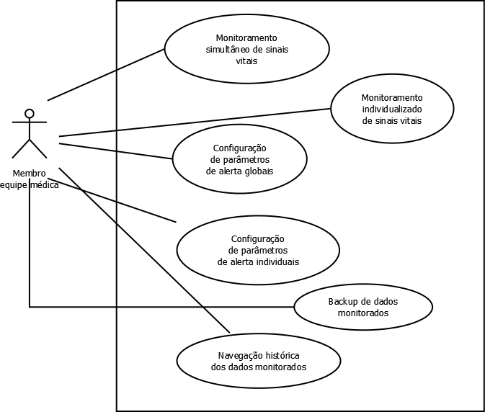

Figura 1 - Diagrama de casos de uso

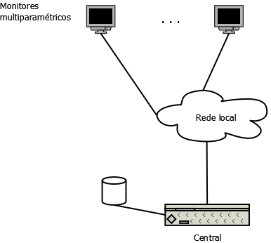

Figura 2 - Arquitetura de rede

**Justificativa e áreas de aplicação** (máximo de 1 página)

A tecnologia está cada vez mais presente na área médica e hospitalar e tem como objetivo melhorar a assistência que é oferecida aos pacientes destes estabelecimentos. A tecnologia permite que os diagnósticos sejam mais precisos e mais rápidos, tratamentos menos invasivos e cirurgias menos traumáticas, por exemplo, além de mais segurança ao paciente sob qualquer circunstância.

Neste cenário, uma Unidade de Terapia Intensiva (UTI) moderna conta com muitos equipamentos essenciais de suporte à vida do paciente, como Monitores Multiparamétricos e Ventiladores Mecânicos, entre outros como Bombas de Infusão, por exemplo.

Sendo assim, torna-se uma tarefa complexa analisar todos os dados que são fornecidos por estes aparelhos, principalmente levando em consideração o fato de que a rotina de médicos e enfermeiros dentro de uma UTI não se resume apenas aos cuidados dos pacientes, existindo também tarefas administrativas a serem realizadas, por exemplo. Além disso, cada paciente pode apresentar um quadro clínico diferente dos outros, tornando o ambiente ainda mais complexo e pouco previsível. Todas estas variáveis podem vir a complicar o cuidado que é oferecido aos internados.

Neste cenário, a ideia de criar uma Central de Monitoramento dentro de uma UTI passa a ser interessante, pois ela permite concentrar as informações, dos diversos aparelhos conectados em cada paciente, em um único lugar para que um ou mais analistas possam ficar de plantão, verificando e analisando os padrões vitais e o quadro clínico de cada paciente internado no local.

A proposta deste projeto é desenvolver uma central de monitoramento de sinais vitais. Os dados serão obtidos via rede de cada equipamento e apresentados na tela, para que todos os pacientes possam ser observados, em tempo real, simultaneamente. Esta central ainda contará com recursos de alarme e avisos, além de estudos estatísticos que permitam correlacionar os dados visualizados e, ainda, tentar prever possíveis anomalias no sistema cardiovascular dos pacientes de acordo com o sinal eletrocardiográfico (ECG) dos mesmos. A central também pode emitir relatórios e pareceres para a equipe médica, para que esta se atualize com as novas informações, faça novas análises do quadro clínico e possam buscar melhores estratégias no tratamento dos pacientes.

A implantação de uma central como esta em um ambiente real de uma UTI pode trazer benefícios à gestão deste ambiente, que como citado anteriormente, é bastante complexo e envolve diversas variáveis que o tornam imprevisível. A partir das informações extraídas é possível distribuir melhor as rotinas dos enfermeiros, para que aqueles pacientes cujo estado se mostre mais instável tenham um atendimento preferencial. Correlacionar os dados permite uma análise mais profunda da evolução do paciente internado na UTI e o sistema de alarme e previsão permite detectar mais rapidamente eventos adversos e indesejáveis, o que pode garantir um melhor preparo e uma maior agilidade no atendimento dos pacientes.

**Plataforma de desenvolvimento**

Escolha a plataforma que gostaria de receber para desenvolver o sistema proposto

**___ Placa Mini-ITX:** http://www.mini-box.com/Intel-DN2800MT-Mini-ITX-Motherboard

**____Placa Oaktrail (com win7)**

**( X ) Cedartrail (com Linux Fedora 14)**